MANUAL DE AYUDA DE LA WEBAPPS CHECK IN-OUT Y VIDEOS DE ENTRENAMIENTO
Ingreso al la WEBAPPS:

Deberá ingresar desde su navegador del celular a:
https://www.bi-sports.com/jcr/CheckInOutV2/

Luego vera la pantalla de ingreso. Para ingresar deberá ingresar en el usuario su DNI y en la contraseña su DNI.
Haz cli ken el botón ingresar.

Si no ha ingresado los datos correctos el Sistema le informará y tendrá que Volver a ingresarlos.

Si es la primera vez que ingresa en el día, les mostrara el cuestionario del PRE ENTRENAMIENTO (Check In), si ya respondió el Check In la WEBAPP le mostrará el cuestionario POST ENTRENAMIENTO (Check Out).
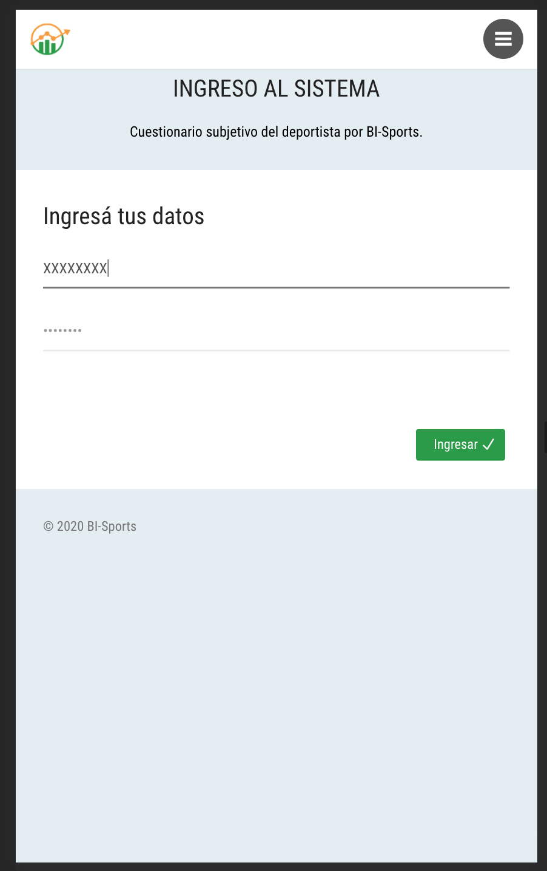
Pregunta 1 (CheckIn):

La primera pregunta viene hacienda alusión al COVID-19. Si posee algún síntoma, por precaución no deberá ir entrenar.

Una vez seleccionada la opción deseada deberá hacer clik en siguiente para continuar.
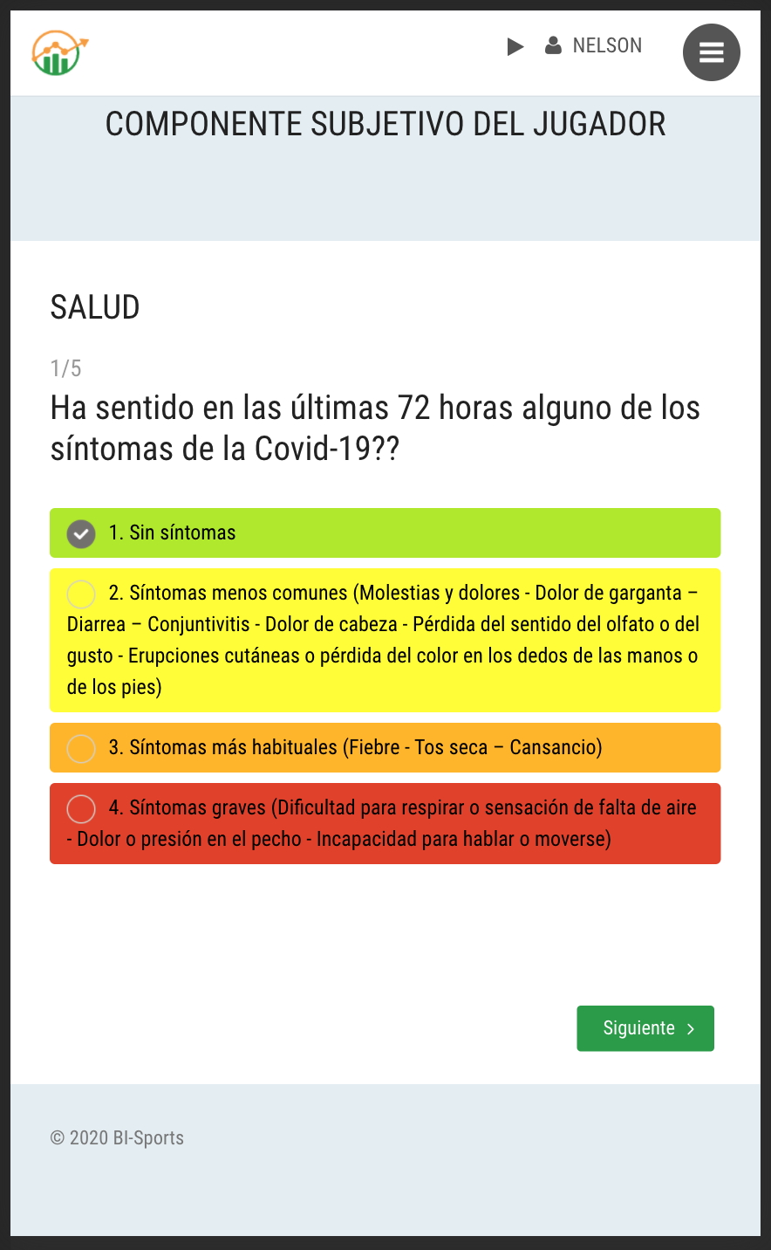

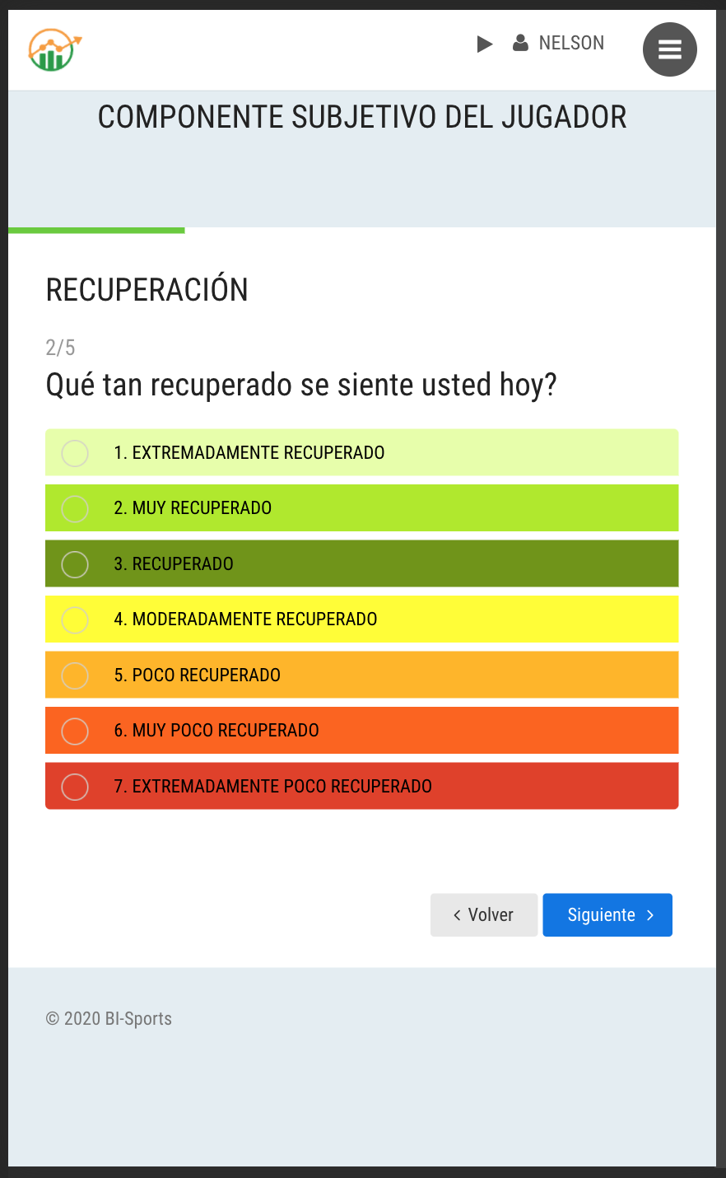
Pregunta 2 (CheckIn):

Debe seleccionar una opción entre el 1 al 7 según su sensación subjetiva de RECUPERACION.

Una vez seleccionada la opción deseada deberá hacer clik en “Siguiente” para continuar o “Volver” para regresar a la pregunta anterior.

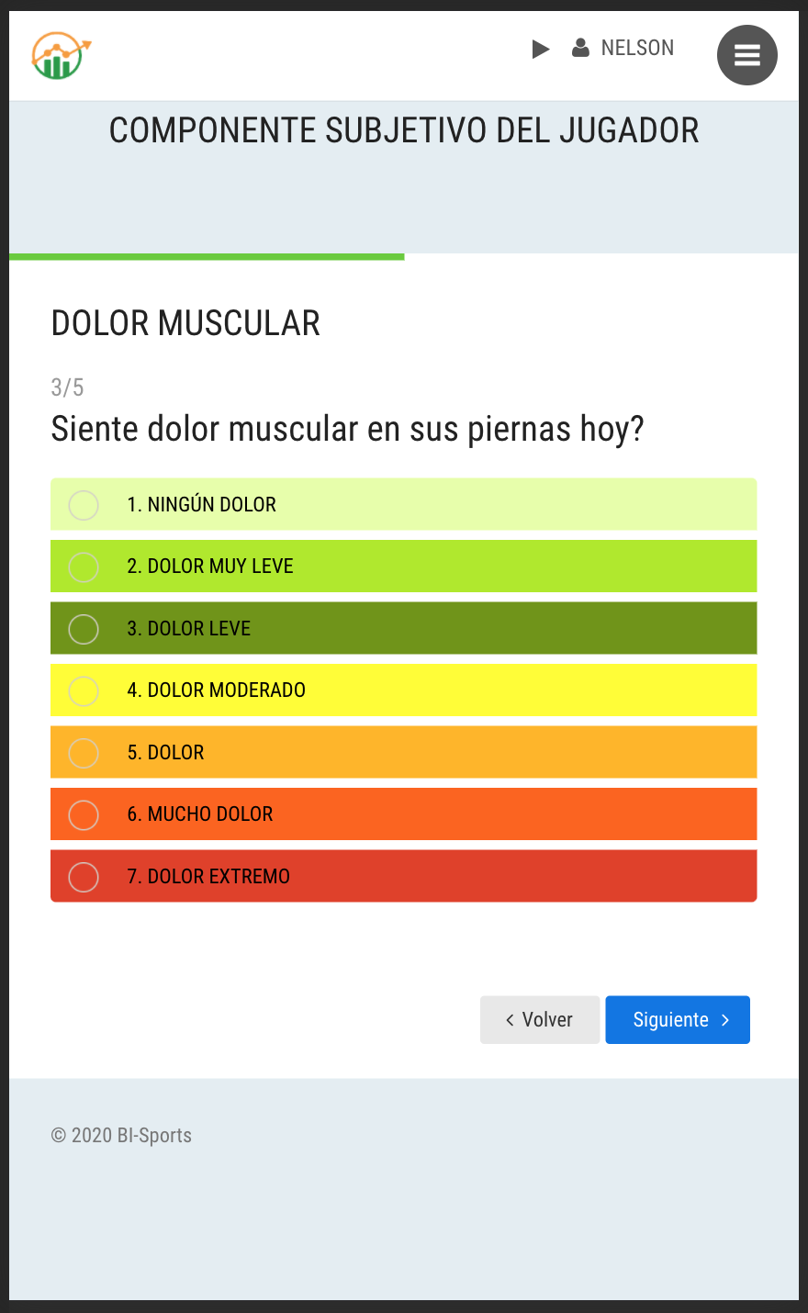
Pregunta 3 (CheckIn) - Caso A:

Debe seleccionar una opción entre el 1 al 7 según su sensación subjetiva de DOLOR MUSCULAR.

Una vez seleccionada la opción deseada deberá hacer clik en “Siguiente” para continuar o “Volver” para regresar a la pregunta anterior.

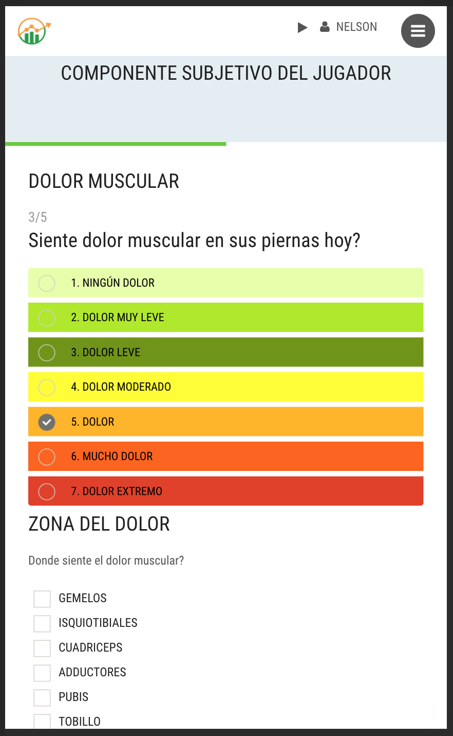

Pregunta 3 (CheckIn) - Caso B:

En esta pregunta, si selecciona un dolor mayor a 4, les aparecerá una lista de músculos donde deberá seleccionar donde siente el dolor.

Pregunta 3 (CheckIn) – Selección de músculos:

Si la zona o el musculo no se encuentra en alguna de las opciones podrá escribir un comentario en la opción de otro músculo.

Podrá seleccionar tantos músculos desee.

Una vez seleccionada la opción deseada deberá hacer clik en “Siguiente” para continuar o “Volver” para regresar a la pregunta anterior.

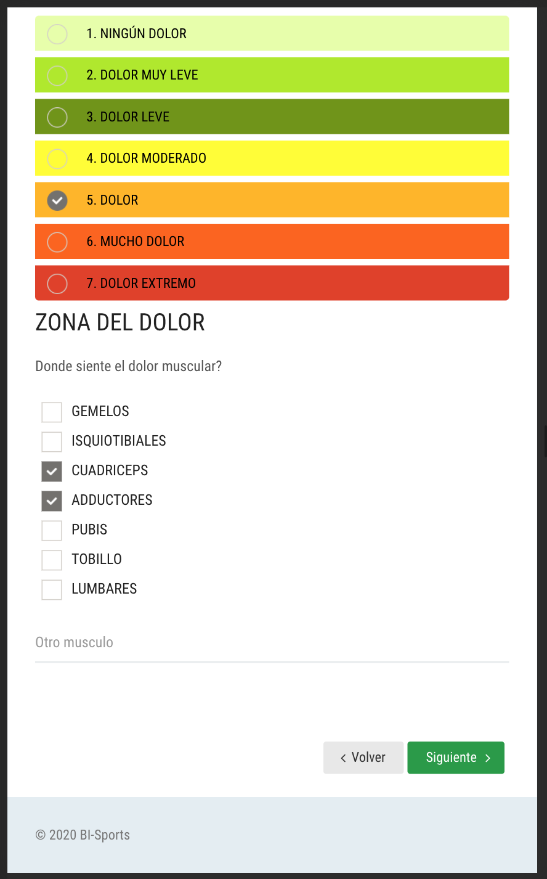

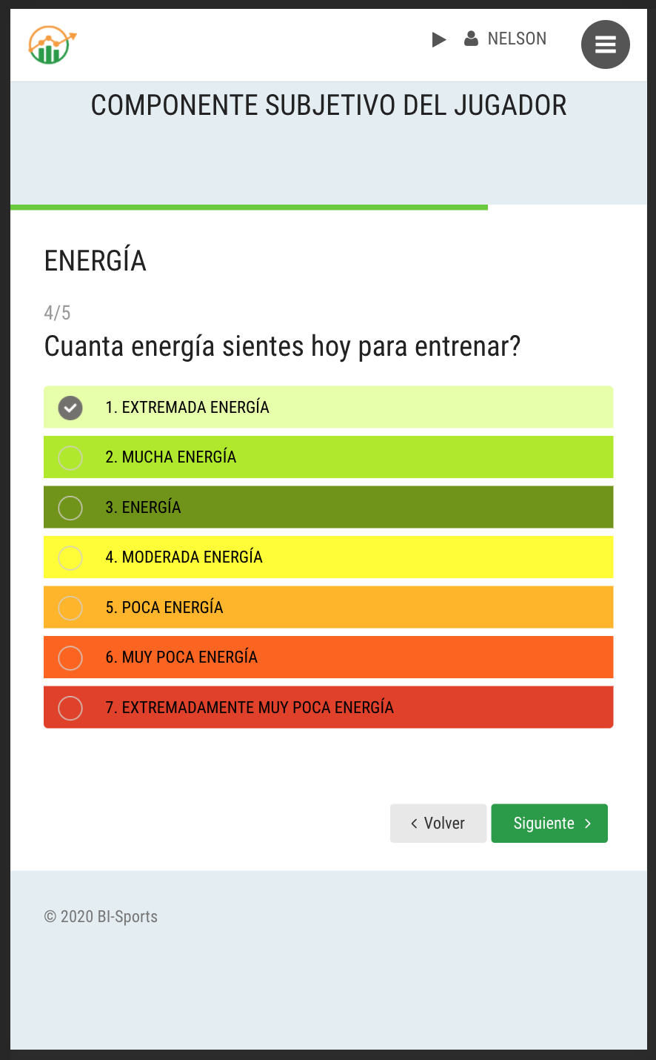
Pregunta 4 (CheckIn): Debe seleccionar una opción entre el 1 al 7 según su sensación subjetiva de ENERGÍA.

Una vez seleccionada la opción deseada deberá hacer clik en “Siguiente” para continuar o “Volver” para regresar a la pregunta anterior.

Pregunta 5 (CheckIn): Debe seleccionar una opción entre el 1 al 7 según su sensación subjetiva de DESCANSO.

Una vez seleccionada la opción deseada deberá hacer clik en “Siguiente” para continuar o “Volver” para regresar a la pregunta anterior.

Si falto responder algunas de las preguntas el sistema le informará y deberá responderla, es obligatoria responder todas las preguntas.

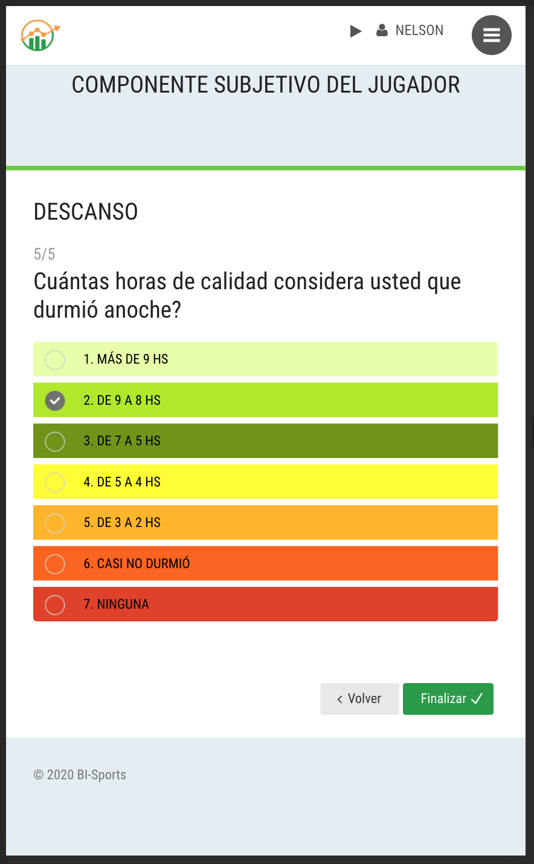

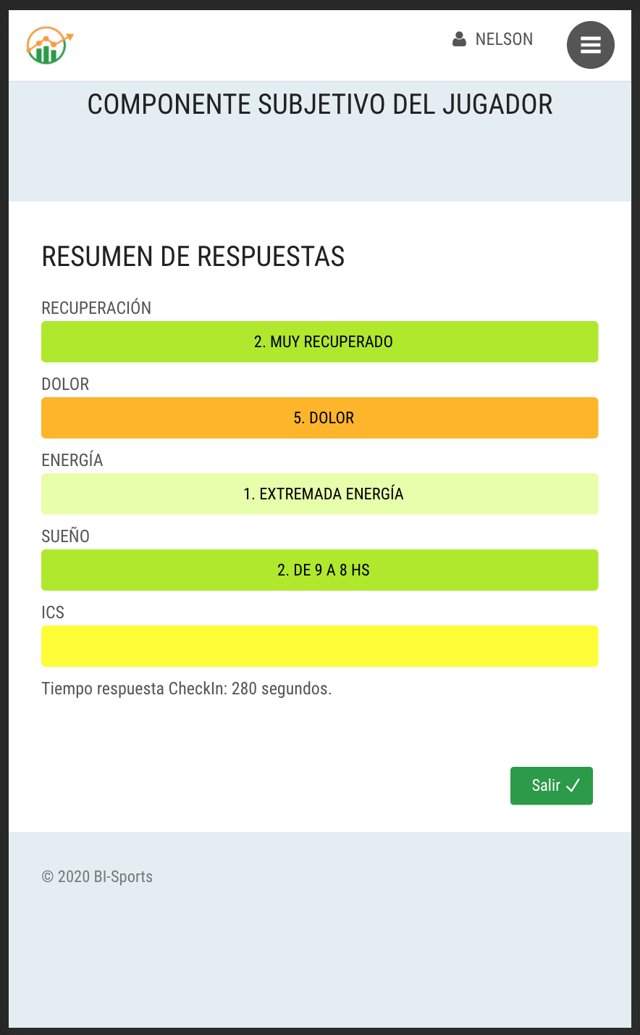
Resumen de respuestas (CheckIn):

Al finalizar el cuestionario, se mostrará un resumen de respuestas.

Para salir de la sesión puede hacer clik en el botón “Salir” o desde el menú (el botón en el ángulo superior derecho).

Reingreso a la WEBAPP:

Una vez finalizada la sesión de entrenamiento, deberá ingresar como en el paso 1.

Pero en esta ocasión el Sistema encontrara una respuesta del CheckIn y le mostrara la pregunta del CheckOut.

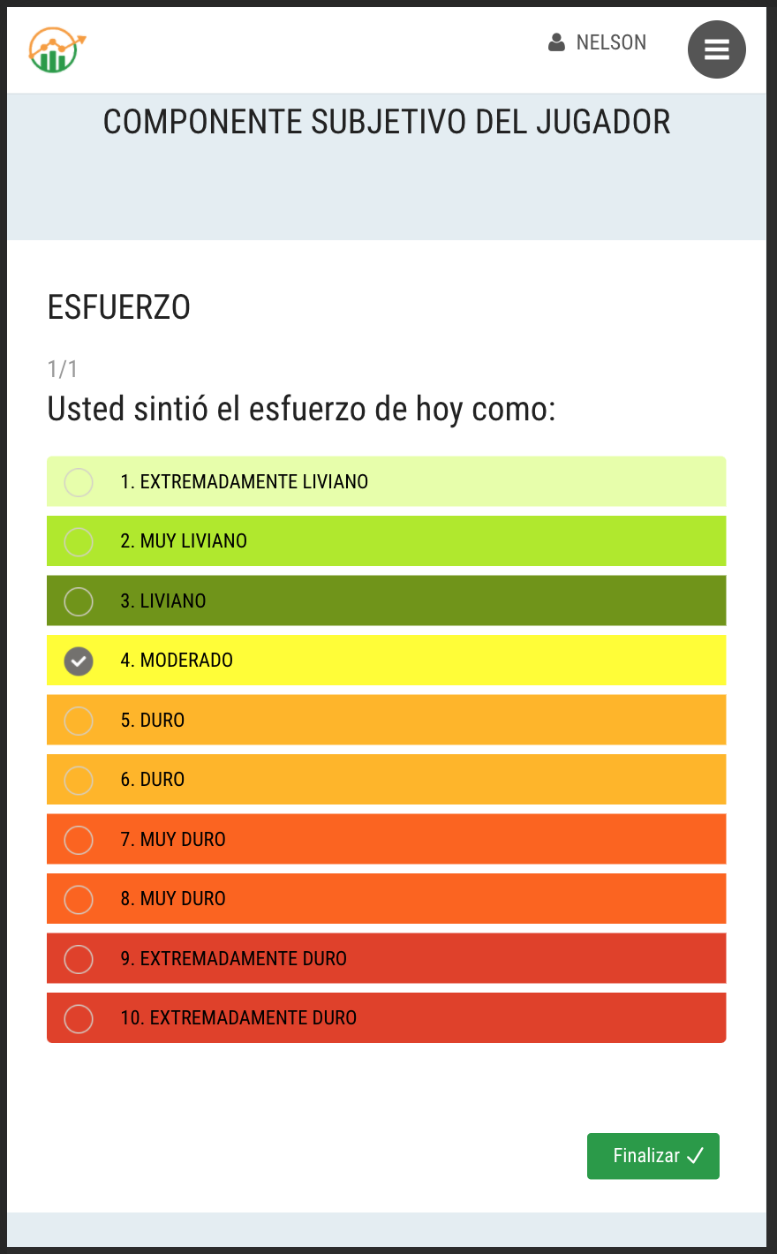
Pregunta 1 (CheckOut):

Debe seleccionar una opción entre el 1 al 10 según su sensación subjetiva de ESFUERZO.

Una vez seleccionada la opción deseada deberá hacer clik en “Finalizar”.

Resumen de respuestas (CheckOut):

Al finalizar el cuestionario, se mostrará un resumen de respuestas, inclusive las realizadas en el CheckIn. También les muestra el Índice del Componente Subjetivo (ICS) y el Índice de Percepción de Esfuerzo (RPE)

Para salir de la sesión puede hacer clik en el botón “Salir” o desde el menú (el botón en el ángulo superior derecho).
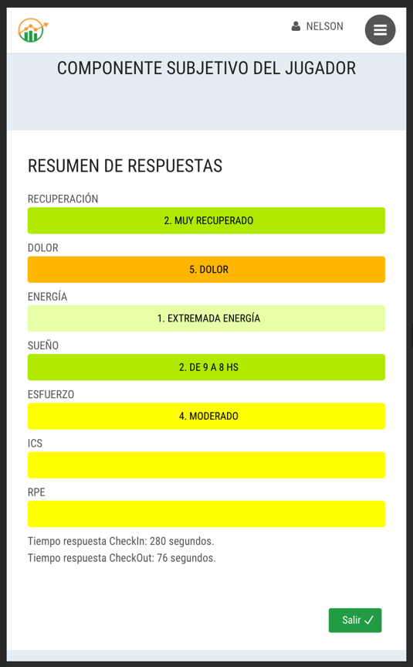

ANEXO COMO ANGREGAR ACCESO DIRECTO DE LA WEBAPPS EN EL MOVIL

Cómo crear un acceso directo en Android
En Android podemos utilizar varios navegadores pero el más habitual es Google Chrome. El procedimiento para crear un acceso directo a una WEBAPPS es muy sencillo:

- Entra en el navegador y accede a la web que quieras (http o https).
- Busca el botón de Ajustes (el de los tres puntos suspensivos) en la parte superior derecha.
- Busca la pestaña de “Añadir a la pantalla de inicio”.
- Edita el nombre del acceso directo (si quieres) o deja el de la web
- Pulsa en “Añadir Automáticamente”

Ahora aparecerá en la pantalla de inicio de tu teléfono, junto al icono de Google Chrome, el logo de la web desde la que acabamos de crear un acceso directo. Ahora puedes acceder cuando quieras en un solo click.
Si desinstalas el navegador (en este caso Google Chrome) se perderán también los accesos directos.

Cómo crear un acceso directo en iPhone
También se puede crear un acceso directo en iPhone para nuestras WEBAPPS. Al igual que en Android damos por hecho que el usuario medio de iPhone utiliza Safari (aunque hay muchos más navegadores que podemos usar). El proceso es el siguiente:

- Abrir Safari y buscar la web que queramos.
- Pulsa el botón de “compartir”, ubicado en la barra inferior. Es el de la flecha con la caja.
- Ve a “Añadir a la pantalla de inicio”
- Al igual que en Google Chrome, aparece el nombre de la web en el acceso directo. Podemos cambiarlo y poner el que queramos.
- Pulsa en “Añadir”.

En cuanto lo hagas aparecerá el icono de la WEBAPPS en la Pantalla de Inicio de tu iPhone o terminal con iOS. Ahora puedes acceder cuando quieras en un solo click.

